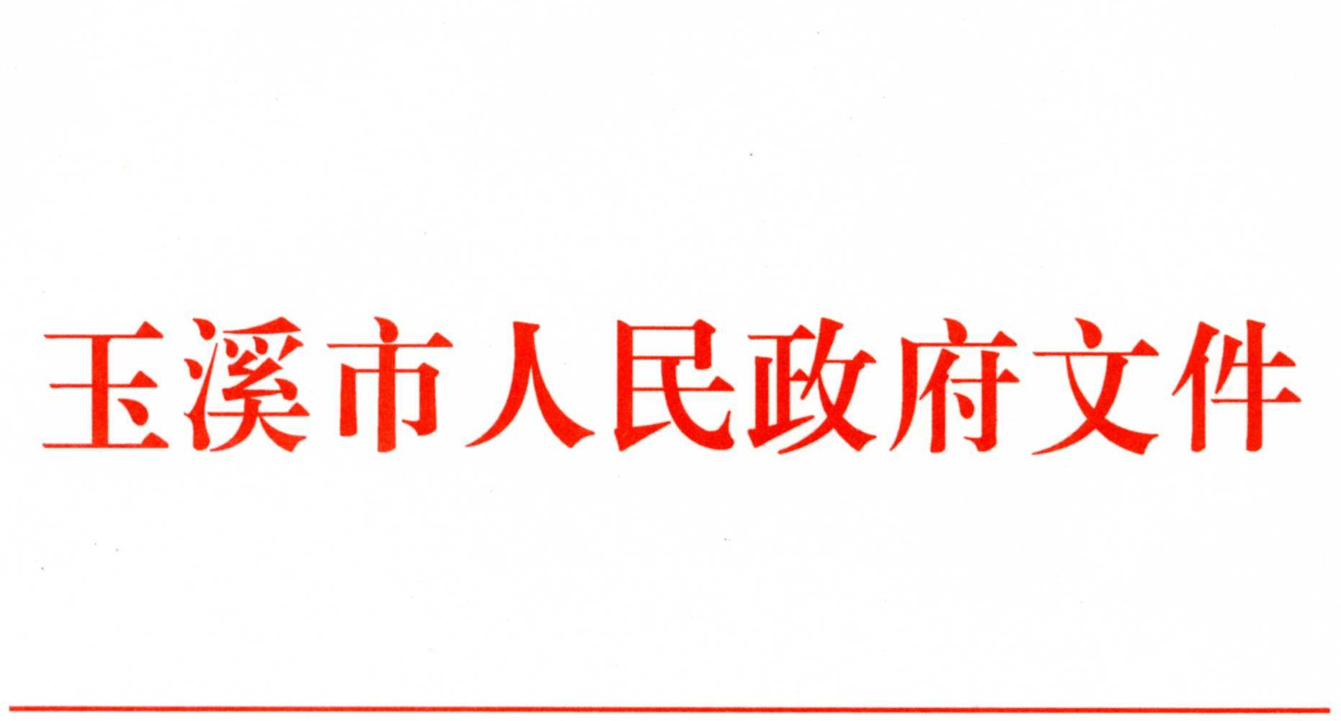
玉政复〔2015〕73号

玉溪市人民政府关于同意玉溪市元江流域
水环境综合治理规划（2015－2030）的批复

市环保局：
你局《关于报批实施〈玉溪市元江流域水环境综合治理规划（2015－2030）〉的请示》（玉市环〔2015〕128号）收悉。经研究，现批复如下：
一、原则同意《玉溪市元江流域水环境综合治理规划（2015－2030）》（以下简称《规划》）。

二、同意实施元江流域水环境综合治理规划项目19项，总投资629904万元。

三、同意《规划》的实施时间为2015－2030年，《规划》目标为：到2030年底，玉溪市范围内整个元江水系水质全面改善，水质总体全面稳定满足《云南省地表水功能区划分》的要求。
四、《规划》是我市元江流域水环境综合治理工作的指导性文件，请易门、峨山、新平、元江县人民政府、市直有关单位对照《规划》要求，坚持工程措施与非工程措施并举，切实加强组织领导，分解落实责任，抓好重点项目建设，多方筹措资金，强化督查指导，确保该流域水环境综合治理各项工作顺利推进，争取早日实现《规划》目标。

玉溪市人民政府
2015年5月25日

抄送：易门、峨山、新平、元江县人民政府。
玉溪市人民政府办公室 2015年5月25日印发


